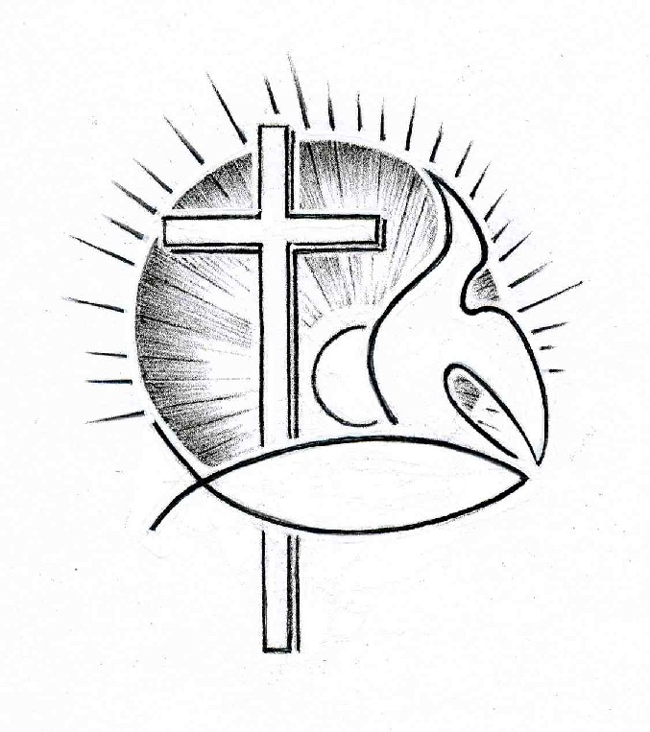PROTESTANTSE GEMEENTE TE COLIJNSPLAAT

Kerstmorgendienst op zondag 25 december 2022 in de Dorpskerk
Voorganger: Ds. T.W. van Bennekom
Ouderling: Dhr. A. Karman
Diaken: Mevr. M.P. Houterman
Organist: Mevr. C. Nijsse
Koster: Dhr. H. Jobse
Beeld en geluid: Dhr. B. Spies en dhr. J.M. Geelhoed
Gastvrouw: Mevr. C.E.L. Kramer
Lector: Mevr. L. Laan
Kindernevendienst: Mevr. P.C. Verhulst
Medewerking wordt verleend door het koor ‘Harpe Davids’ o.l.v. Joke de Haze.
De eerste collecte is voor de kerk, de tweede voor Kerk in Actie (Kinderen in de knel).
De bloemengroet is voor dhr. Huibregtse

Orgelspel voor de dienst

Welkom en mededelingen

Koorzang:
1. Vrouwenensemble
2. ‘Transeamus’

Votum en groet (staande)

Zingen: Psalm 89 : 1,3

Ik zal zo lang ik leef bezingen in mijn lied
des Heren milde gunst, het werk aan ons geschied.
Mijn mond verkondigt, Heer, aan komende geslachten
hoe Gij uw trouw betoont aan hen die U verwachten.
Uw goedertierenheid rijst op en gaat zich welven,
een altijd veilig huis, vast als de hemel zelve.

Uw macht bezingen, Heer, de engelen in koor.
Het loflied van uw trouw weerklinkt de hemel door.
Geen enkel schepsel, Heer, hoe hoog in 't licht gezeten,
hoe bovenaards in glans, kan met uw macht zich meten.
Ja Gij zijt zo geducht, dat al de hemelingen
in eerbied en ontzag uw grote troon omringen.

Geloofsbelijdenis (staande)

Zingen: Lied 483: 1,2

Stille nacht, heilige nacht!
Davids Zoon, lang verwacht, die miljoenen eens zaligen zal,
wordt geboren in Bethlehems stal, Hij, der schepselen Heer,
Hij, der schepselen Heer.

Hulp’loos Kind, heilig Kind,
dat zo trouw zondaars mint,
ook voor mij hebt G’ U rijkdom ontzegd,
wordt G’ op stro en in doeken gelegd. Leer m’ U danken daarvoor.
Leer m’ U danken daarvoor.

Gebed om opening van het Woord

Begin kindernevendienst?

Schriftlezing: Lukas 2:1-20

En het geschiedde in die dagen, dat er een bevel uitging vanwege keizer Augustus, dat het gehele rijk moest worden ingeschreven. Deze inschrijving had voor het eerst plaats, toen Quirinius het bewind over Syrië voerde. En zij gingen allen op reis om zich te laten inschrijven, ieder naar zijn eigen stad. Ook Jozef trok op van Galilea, uit de stad Nazaret, naar Judea, naar de stad van David, die Bethlehem heet, omdat hij uit het huis en het geslacht van David was, om zich te laten inschrijven met Maria, zijn ondertrouwde vrouw, welke zwanger was.
En het geschiedde, toen zij daar waren, dat de dagen vervuld werden, dat zij baren zou, en zij baarde haar eerstgeboren zoon en wikkelde Hem in doeken en legde Hem in een kribbe, omdat voor hen geen plaats was in de herberg.
En er waren herders in diezelfde landstreek, die zich ophielden in het veld en des nachts de wacht hielden over hun kudde. En opeens stond een engel des Heren bij hen en de heerlijkheid des Heren omstraalde hen, en zij vreesden met grote vreze. En de engel zei tot hen: ‘Weest niet bevreesd, want zie, ik verkondig u grote blijdschap, die heel het volk zal ten deel vallen: U is heden de Heiland geboren, namelijk Christus, de Here, in de stad van David. En dit zij u het teken: Gij zult een kind vinden in doeken gewikkeld en liggende in een kribbe.’ En plotseling was er bij de engel een grote hemelse legermacht, die God loofde, zeggende: ‘Ere zij God in den hoge, en vrede op aarde bij mensen des welbehagens.’
En het geschiedde, toen de engelen van hen heengevaren waren naar de hemel, dat de herders tot elkander spraken: ‘Laten wij dan naar Bethlehem gaan om te zien hetgeen geschied is en ons door de Here is bekendgemaakt.’ En zij gingen haastig en vonden Maria en Jozef, en het kind liggende in de kribbe. En toen zij het gezien hadden, maakten zij bekend hetgeen tot hen gesproken was over dit kind. En allen, die ervan hoorden, verbaasden zich over hetgeen door de herders tot hen gezegd werd. Doch Maria bewaarde al deze woorden, die overwegende in haar hart. En de herders keerden terug, God lovende en prijzende om alles wat zij hadden gehoord en gezien, gelijk het hun gezegd was.

Koren: ‘Het is nacht in Bethlehem’ en ‘Kom in mijn hart’

Verkondiging: Geen vrees...maar grote blijdschap (Lucas 2:9-11)

Orgelspel

Zingen: Lied 481: 2,3

Hij, die heerst op ’s hemels troon,
Here Christus, Vaders Zoon,
wordt geboren uit een maagd
op de tijd die God behaagt.
Zonne der gerechtigheid,
Woord dat vlees geworden zijt,
tussen alle mensen in
in het menselijk gezin.
Hoor, de engelen zingen d’ eer
van de nieuw geboren Heer!

Lof aan U die eeuwig leeft
en op aarde vrede geeft,
Gij die ons geworden zijt
taal en teken in de tijd,
al uw glorie legt Gij af
ons tot redding uit het graf,
dat wij ongerept en rein
nieuwgeboren zouden zijn.
Hoor, de engelen zingen de eer
van de nieuw geboren Heer!

Dankgebed

Koor: ‘Dit kind, mijn Heer’ en ‘Feest in Judea’

Samenzang: Ere zij God (staande)

Ere zij God, ere zij God, in den hoge, in den hoge, in den hoge!
Vrede op aarde, vrede op aarde, in de mensen een welbehagen.
Ere zij God in den hoge, ere zij God in den hoge!
Vrede op aarde, vrede op aarde, vrede op aarde, vrede op aarde,
in de mensen, in de mensen een welbehagen.
In de mensen een welbehagen, een welbehagen.
Ere zij God, ere zij God, in den hoge, in den hoge, in den hoge!
Vrede op aarde, vrede op aarde, in de mensen een welbehagen.
Amen, amen.

Zegen (staande)

Orgelspel bij het verlaten van het kerkgebouw.

ALLEN EEN GEZEGEND KERSTFEEST GEWENST!

